Klimadiagramme im Vergleich: Palermo – Berlin

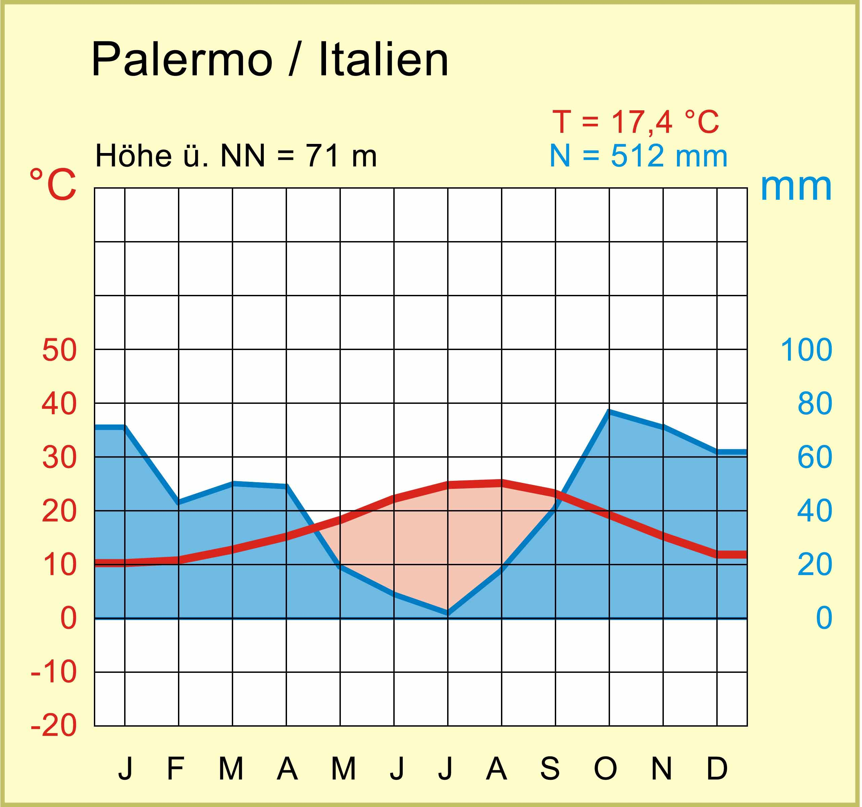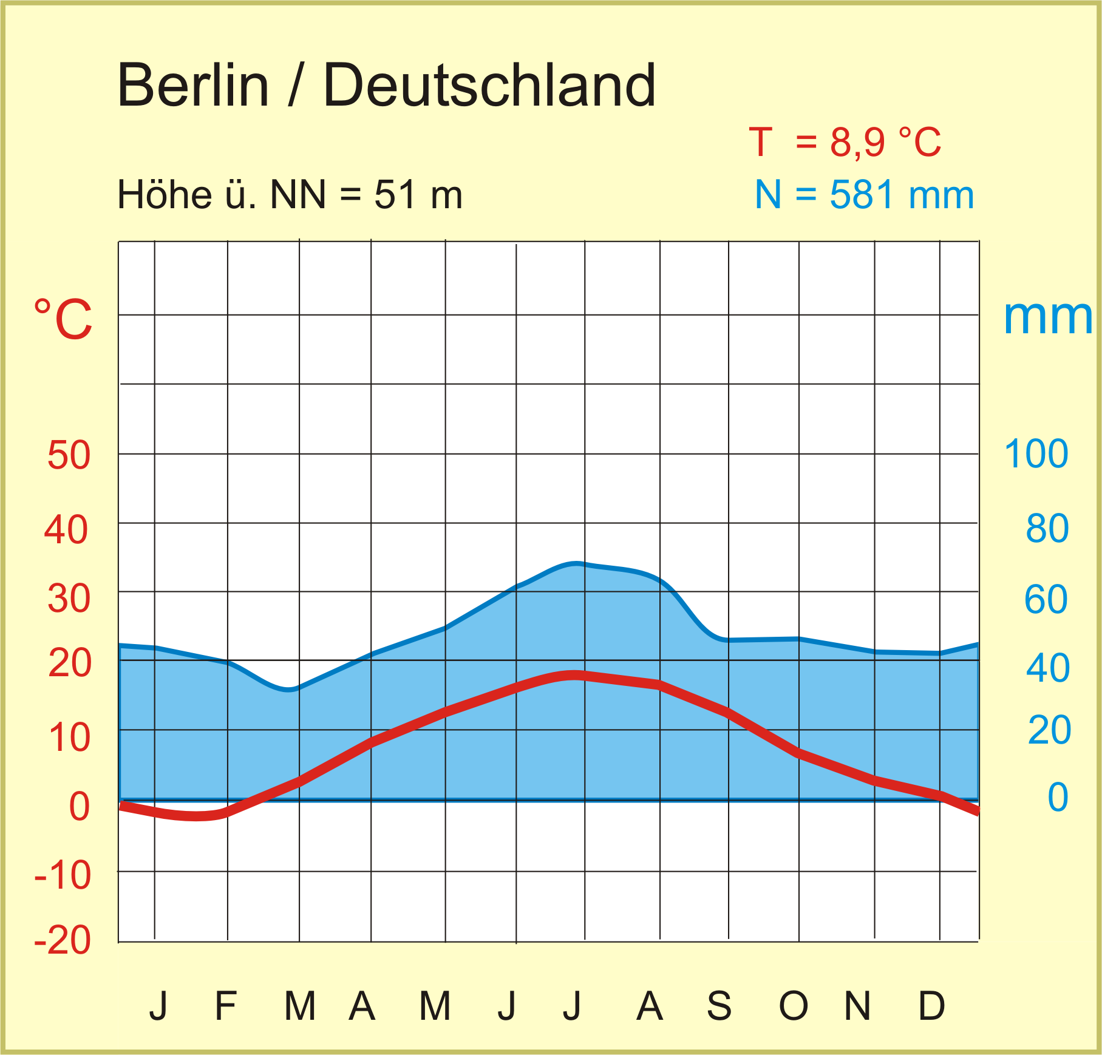
- Vergleiche die Klimadiagramme von Palermo und Berlin.
Trage dazu jeweils die Jahresmitteltemperatur, die Maximum- und Minimumtemperatur, den Jahresniederschlag sowie die Maxima und Minima der Niederschläge in die Tabelle unten ein.
 | Palermo / Italien | Berlin / Deutschland
Jahresmitteltemperatur
Maximum der Temperatur
Minimum der Temperatur
Jahresniederschlag
Maximum der Niederschlags
Minimum des Niederschlags
- Nenne jeweils die Anzahl der humiden und der ariden Monate.
Palermo: ____________________________ Berlin: _______________________________
- Zähle die Wachstumsmonate (Monate mit über 10 °C) für Feldfrüchte.
Palermo: ____________________________ Berlin: _______________________________
- Erkläre, wie in Palermo trotz des trockenen Klima Obst und Gemüse angebaut werden kann.
_________________________________________________________________________________
_________________________________________________________________________________
_________________________________________________________________________________

